**平成３０年度　　南相馬市立幼小中学校食育広報　　　　平成３０年１２月　　日発行〈第８号〉**

**「子どもたちの健やかな成長を願って」**

スマイル



**南相馬市教育委員会　℡０２４４―２４－５２８３**

「おなかが空いて、おいしく食べる」

１０月下旬の遠足で、新地町の鹿狼山に登りました。ほとんどの子が初めて山登りをするので、できるだけ持ち物は少なくしようと考え、弁当は、おにぎりと水だけでした。最初は、元気に登っていた子ども達でしたが、８合目頃にさしかかると、疲れを感じてきて「頂上はまだ？」「疲れたよ！」と言い出す子もいましたが、それでも全員、友達と一緒に最後まで頑張って登り切ることができました。

頂上には、私が今まで見たことがないくらいに、おいしそうにおにぎりを頬張る子ども達の顔が並んでいました。持参したおにぎりを全員完食しました。

おなかが空くと、しっかりおいしく食べられることを、改めて感じた一時でした。

普段の園生活の中でも、心も体も十分に動かして、しっかりと、よりおいしく給食を食べることができる給食の時間にしていきたいと考えています。

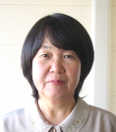

原町第二小学校長

山邉　彰一

鹿島幼稚園長

伹野　桂子

12月16日の「ゆめはっとまつり」

おいしい！

たくさんのご来場ありがとうございました。

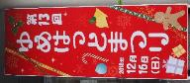

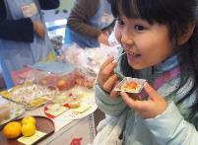

今年の食育コーナーは、朝ごはんを家族一緒に食べて、子どもたちが健やかに成長していくことを願い、「家族一緒にgoodモーニング」をテーマにしました。会場では、簡単にできる朝ごはんのおかずと、南相馬市産の米を使ったごはんを試食していただきました。

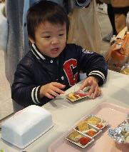

　クイズコーナーでは、「ご飯ができるまで」「みそ汁ができるまで」を考えていただきました。

　皆さん、真剣な表情で答えてくれています。　みそを作る順番が少し難しかったみたいです。

　「わが家のおすすめ朝ごはん」コーナーでは、たくさんのメニューを教えていただきました。

　家族のことを考えて朝のみそ汁に、たくさんの野菜を入れているというお話もありました。

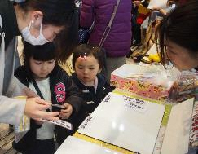

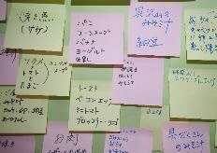

　　試食コーナーでは、給食でも作られる「ゆずみそ」を使った簡単朝食メニューの紹介をしました。

　大人の方たちだけでなく、子どもたちにも大変好評でした。

[](https://ord.yahoo.co.jp/o/image/RV=1/RE=1545113527/RH=b3JkLnlhaG9vLmNvLmpw/RB=/RU=aHR0cHM6Ly9udWJhdGFtYW5vbjIuY29tLzIwMTYvMDgvMTUvMTI5NS8-/RS=%5eADB5FCj2oisYW0VPtjdKo64o8DLVME-;_ylt=A2RinFI2Phdc_CAAaQmU3uV7;_ylu=X3oDMTBhaTVyaTNoBHZ0aWQDSVMwMDE-)睡眠時間とれていますか？

　子どもたちが健やかに成長していくためには、適切な運動、バランスのとれた食事、十分な休養・睡眠など規則正しい生活習慣が大切です。これから冬休みに入り、夜更かしをしたり、起きるのが遅い時間になってしまうことがあるかもしれません。しかし、3学期に元気に登校するためにも、ぜひ「早寝早起き朝ごはん」を続けてほしいと思います。

　いつもの起床時間より2時間以上ずれると体内時計にずれが生じ、心身の調子が悪くなったり、体調不良を感じるようになります。下記の表をみて、自分の望ましい睡眠時間を確認しましょう。



年末・年始の行事食



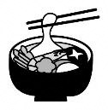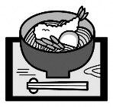大晦日の行事食といえば、**「年越しそば」**。江戸時代中頃からの風習といわれ、そばのように細く長く寿命が延びるようにと願って食べられます。(※諸説あります)そばは、縄文時代には食べられていたとされるほど、歴史の古い作物の一つです。米や小麦と同じ穀類で、主な成分は炭水化物のでんぷんですが、良質なたんぱく質と、成長期に欠かせないビタミンB1やB2、毛細血管を強化し、脳出血などを予防する効果があるという「ルチン」を多く含みます。麺としてのそばは、信州(長野県)が発祥の地で、江戸時代より前にはすでに作られていたようです。

**「雑煮」**は本来、元日の朝に初めてくむ「若水」を使い、歳神様へのお供えやもちを煮たもので、神様の力をいただくという意味が込められていました。地域によって大きな特色がありますが、もちについては、中部地方から東は角もち、西は丸もちを使う所が多く、香川県ではあん入りの丸もちを入れた「あんもち雑煮」が食べられています。皆さんの家ではどのような雑煮が食べられていますか？

参考資料　学校給食(全国学校給食協会)

|  |  |  |  |  |  |
| --- | --- | --- | --- | --- | --- |
| 給食で使用している食材の生産地（12/3～12/11使用食材） | | | | | |
| 食材名 | 生産地 | 食材名 | 生産地 | 食材名 | 生産地 |
| キャベツ | 南相馬市 | 小松菜 | 南相馬市・宮城 | ほうれん草 | 南相馬市 |
| きゅうり | 南相馬市 | ねぎ | 南相馬市 | 白菜 | 南相馬市 |
| 大根 | 南相馬市 | りんご | 福島 | ブロッコリー | 南相馬市 |